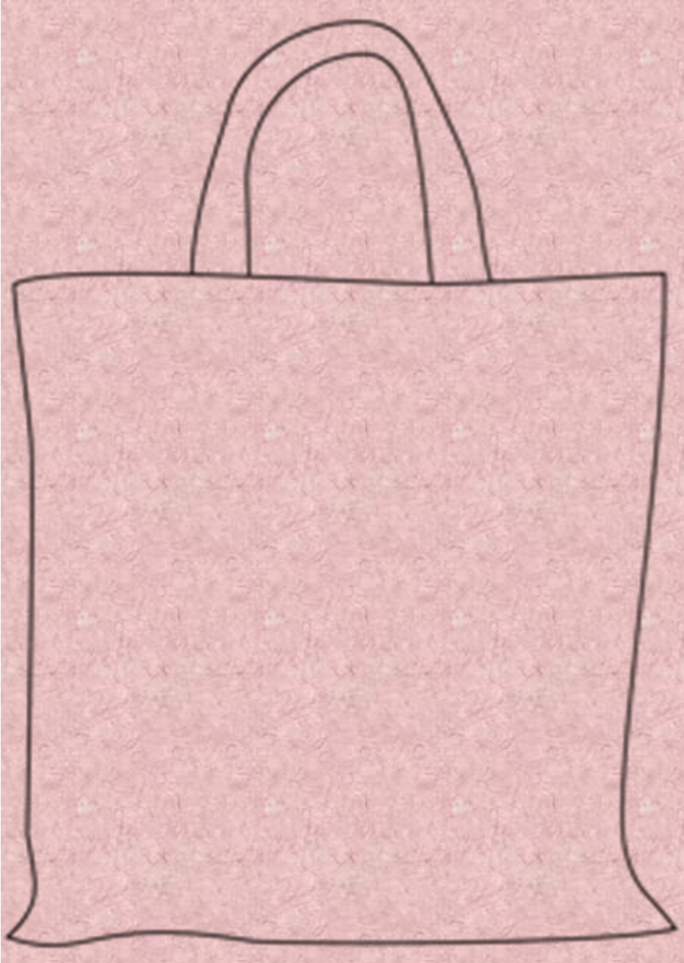
Oui. Je voudrais acheter...
.

du lait

un chou-fleur

le jambon

le pain

des pommes de terre

des pêches

des carottes

des fleurs

un poisson

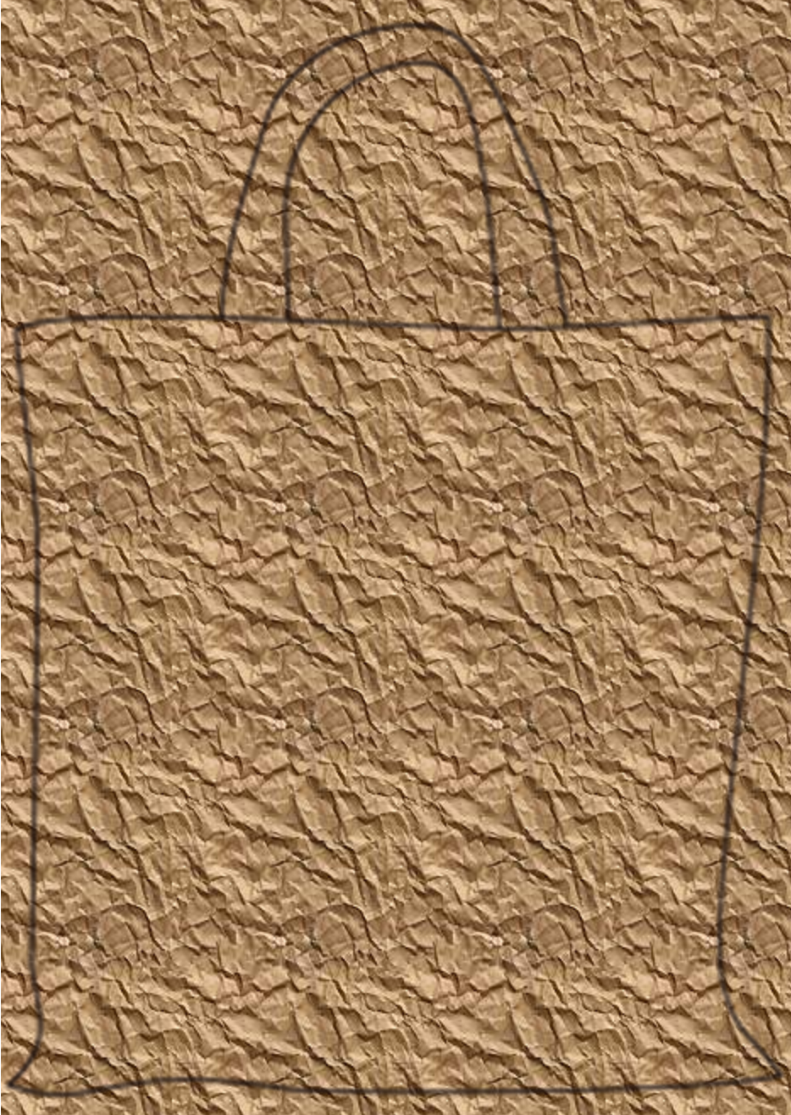
Oui. Je voudrais acheter...
.

du chocolat

des poires

des raisins

une glace

un citron

des champignons

des oignons

une ananas

des bananes

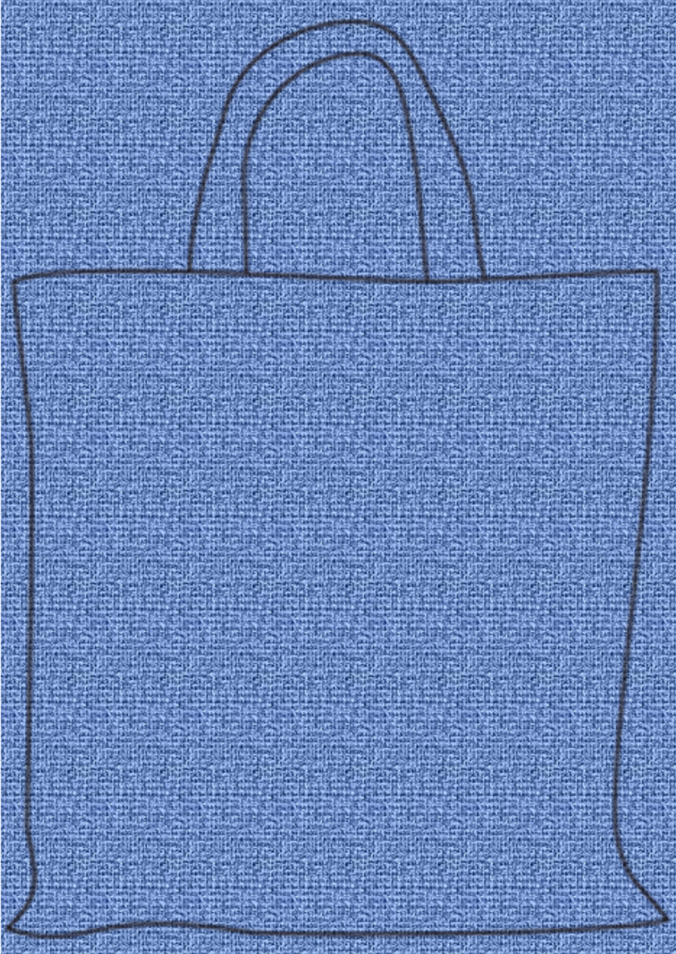
Oui. Je voudrais acheter...
.

l’eau minerale

des haricots

des cerises

le maïs

des fraises

des bonbons

des petit pois

des oeufs

du sucre

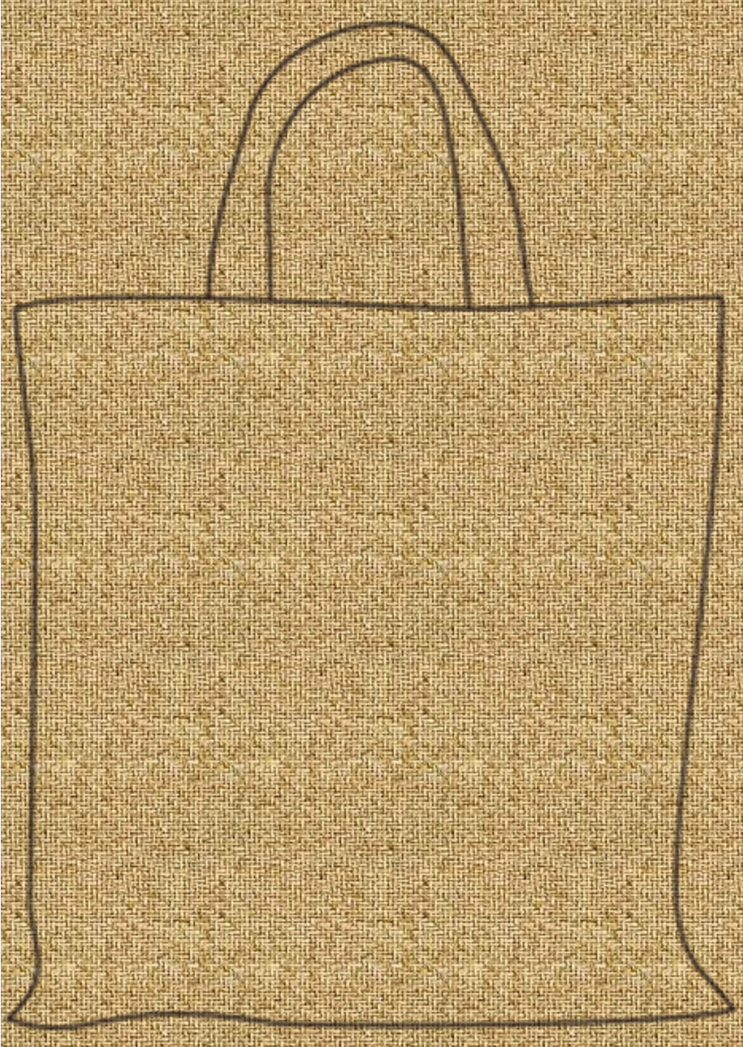
Oui. Je voudrais acheter...
.

un poulet

une laitue

le jus d’orange

des raisins secs

un journal

le céleri

des biscuits

les olives vertes

des gâteaux

Au marché

Qui voudrait acheter...

Oui. Je voudrais acheter...


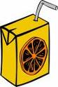

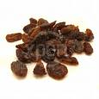



Qui voudrais acheter le jus d’orange? | Qui voudrais acheter une laitue? | Qui voudrais acheter un poulet?
Qui voudrais acheter des raisins secs? | Qui voudrais acheter des gateaux? | Qui voudrais acheter les olives vertes?
Qui voudrais acheter du chocolat? | Qui voudrais acheter des poires? | Qui voudrais acheter des raisins?
Qui voudrais acheter une glace? | Qui voudrais acheter un citron? | Qui voudrais acheter des champignons?
Qui voudrais acheter des bananes? | Qui voudrais acheter une ananas? | Qui voudrais acheter des oignons?
Qui voudrais acheter du sucre? | Qui voudrais acheter des bonbons? | Qui voudrais acheter l’eau minerale?
Qui voudrais acheter des oeufs? | Qui voudrais acheter le pain? | Qui voudrais acheter un chou-fleur?
Qui voudrais acheter le jambon? | Qui voudrais acheter du lait? | Qui voudrais acheter des pommes de terre?
Qui voudrais acheter des pêches? | Qui voudrais acheter des carottes? | Qui voudrais acheter des fleurs?
Qui voudrais acheter un poisson? | Qui voudrais acheter des fraises? | Qui voudrais acheter des haricots?
Qui voudrais acheter des petit pois? | Qui voudrais acheter le maïs? | Qui voudrais acheter des cerises?
Qui voudrais acheter le celery? | Qui voudrais acheter des biscuits? | Qui voudrais acheter un journal?

Au marché

For 3-5 players
Contents: 4 shopping bag game boards
36 picture cards
36 question cards
Object of the game: To be the first to fill a shopping bag
Setting up the game: One player is the grocer, the others are shoppers. The question cards are placed face down in front of the grocer. The picture cards are placed face up in front of the shoppers.
How to play: The grocer turns a question card over a random and asks the question on the card. (‘Qui voudrais aheter...?’) The player needing that item in their shopping bag responds with ‘Oui. Je voudrais acheter...’and covers it with the corresponding picture. The winner is the first shopper to fill their bag and say ‘J’ai fini.’
Variations/extension: The grocer may turn question cards over at random and ask each player if they need what is on the card; players must respond with either ‘Oui. Je voudrais acheter...s’il vous plait’ or ‘Merci. Je ne veux pas acheter...’
If there are less than 4 shoppers the surplus picture and question cards need to be removed.

Useful vocabulary
Oui – Yes
Non – No
S’il vous plait – Please
Merci – Thank you
Je voudrais acheter... – I would like to buy...
Je ne veux pas acheter... – I don’t want to buy...
Le jus d’orange | Orange juice | Une laitue | A lettuce
Un poulet | A chicken | Des raisins secs | Some raisins
Des gateaux | Some cakes | Les olives vertes | Green olives
Le cèleri | Celery | Des biscuits | Some biscuits
Du chocolat | Some chocolate | Des oignons | Some onions
Des poires | Some pears | Du sucre | Some sugar
Des raisins | Some grapes | Des bonbons | Some sweets
Une glace | An oce-cream | L’eau minerale | Mineral water
Un citron | A lemon | Des oeufs | Some eggs
Des champignons | Some mushrooms | Des carottes | Some carrots
Le pain | Some bread | Des fleurs | Some flowers
Un chou-fleur | A cauliflower | Un poisson | A fish
Le jambon | Ham | Des fraises | Some strawberries
Du lait | Some milk | Des haricots | Some beans
Des pommes de terre | Some potatoes | Des petit pois | Some peas
Des pêches | Some peaches | Le maïs | Corn
Des bananes | Some bananas | Des cerises | Some cherries
Une ananas | A pineapple | Un journal | A newspaper

